«СОГЛАСОВАНО» «УТВЕРЖДАЮ»
Зам. директора школы по УВР Директор школы
________________ И.А.Ермаков _____________ В.П. Шутов
«____»___________2019 г. «____»___________2019 г.

8 класс
КАЛЕНДАРНО – ТЕМАТИЧЕСКОЕ ПЛАНИРОВАНИЕ
по алгебре (заочное обучение)
2019 – 2020 учебный год
Базовый учебник: «Алгебра 8» Ю.Н. Макарычев, Н.Г. Миндюк, К.И. Нешков, С.Б. Суворова,
М.: Просвещение. 2012-2017г.

Уважаемые школьники!
Для успешной аттестации по алгебре в 8 классе (каждую четверть) вам необходимо:
- Изучить учебный материал самостоятельно;
- Рекомендуем выполнить задания из Рабочей тетради (ссылка после планирования) в соответствии с заданием или решить задачи из учебника после соответствующих пунктов;
- Выполнить текущие контрольные работы к определенной дате и выслать на электронный адрес учителя (смотрите тексты после планирования);
- Выполнить зачётные работы в зачётные субботы.
Зачетная работа состоит из двух частей:
– теоретическая часть (проверка основных определений и форму);
– практическая часть (выполнение контрольной работы).

Суммарная отметка выставляется на основе выполнения всех элементов контроля:
Заочное выполнение заданий текущих контрольных работ – отметка
Очное выполнение зачётной работы в субботу:
– теоретическая часть (отметка);
– практическая часть (отметка).

Учитель: Ищенко Елена Васильевна, e.v.ischenko08@mail.ru

В каждом решении домашней контрольной работы, на каждой странице в первой строке необходимо указывать :
-номер страницы, фамилию, имя, класс, предмет, номер контрольной работы, дату оформления работы.
Например,
Стр. 2, Иванов Иван, 8 класс, К.Р. по алгебре № 1, 12.10.18 г.
1 четверть
Тема | № пункта | Задания для домашнего выполнения | Дата сдачи контр. работы
Рациональные выражения. | 1 | Рабочая тетрадь Часть 1.  РТ стр. 4-6 № 1-7
Основное свойство дроби. Сокращение дробей. | 2 | РТ стр. 9-12 № 1-8
Сложение и вычитание дробей с одинаковыми знаменателями. | 3 | РТ стр. 14-18 № 1-8
Сложение и вычитание дробей с разными знаменателями. | 4 | РТ стр. 20-23 № 1-8
Заочная домашняя контрольная работа №1 по теме «Рациональные дроби. Сумма и разность дробей» |  | К-1 | 02.10
Умножение дробей. Возведение дроби в степень.  Деление дробей. | 5  6 | РТ стр. 26-28 № 1-7  РТ стр. 32-34 № 1-7
Преобразование рациональных выражений. | 7 | РТ стр. 38-40 № 1-6
Заочная домашняя контрольная работа № 2 по теме «Произведение и частное дробей» |  | К-2 | 15.10
Функция и её график. | 8 | РТ стр. 43-46 № 1-9
Зачетная очная контрольная работа № 1 по материалам 1 четверти |  |  | 19.10

2 четверть
Тема | № пункта | Задания для домашнего выполнения | Дата сдачи контр. работы
Рациональные числа. Иррациональные числа.  Квадратные корни. Арифметический квадратный корень. | 10  11  12 | РТ стр. 51-52 № 1-7  РТ стр. 55-56 № 1-5  РТ стр. 58-59 № 1-7
Уравнение х² = а.  Нахождение приближенных значений квадратного корня. Функция и ее график. | 13  14  15 | РТ стр. 62-64 № 1-8  РТ стр. 67-68 № 1-6  РТ стр. 71-73 № 1-8
Квадратный корень из произведения и дроби Квадратный корень из степени | 16 | РТ стр. 77-78 № 1-6  РТ стр. 81-82 № 1-7
Заочная домашняя контрольная работа №3 по теме «Арифметический квадратный корень и его свойства» |  | К-3 | 04.12
Вынесение множителя из-под знака корня. Внесение множителя под знак корня. Преобразование выражений, содержащих квадратные корни. | 18 | РТ стр. 85-87 № 1-7  РТ стр. 90-91 № 1-7
Заочная домашняя контрольная работа №4 по теме «Применение свойств арифметического квадратного корня» | 19 | К-4 | 11.12
Зачетная очная контрольная работа № 2 по материалам 2 четверти |  |  | 14.12

3 четверть
Тема | № пункта |  | Дата сдачи контр. работы
Определение квадратного уравнения. Неполное квадратное уравнение. | 21 | Рабочая тетрадь Часть 2.  РТ стр. 4-6 № 1-8
Формула корней квадратного уравнения  Теорема Виета | 22  24 | РТ стр. 10-14 № 1-8  РТ стр. 24-27 № 1-8
Решение задач с помощью квадратных уравнений | 23 | РТ стр. 18-20 № 1-5
Заочная домашняя контрольная работа №5 по теме «Квадратное уравнение и его корни» |  | К-5 | 29.01
Решение дробных рациональных уравнений. | 25 | РТ стр. 32-35 № 1-6
Решение задач с помощью дробных рациональных уравнений. | 26 | РТ стр. 42-44 № 1-5
Заочная домашняя контрольная работа №6 по теме «Дробные рациональные уравнения» |  | К-6 | 19.02
Числовые неравенства. Свойства числовых неравенств. Сложение и умножение числовых неравенств | 28  29  30 | РТ стр. 50-51 № 1-7  РТ стр. 54-55 № 1-5  РТ стр. 58-59 № 1-5
Заочная домашняя контрольная работа №7 по теме «Числовые неравенства и их свойства» |  | К-7 | 28.02
Зачетная очная контрольная работа № 3 по материалам 3 четверти |  |  | 29.02

4 четверть
Тема | № пункта | Задания для домашнего выполнения | Дата сдачи контр. работы
Погрешность и точность приближения  Пересечение и объединение множеств  Числовые промежутки. | 31  32  33 | РТ стр. 62 № 1-4  РТ стр. 65-66 № 1-6  РТ стр. 69-71 № 1-8
Решение неравенств с одной переменной. | 34 | РТ стр. 73-75 № 1-8
Решение систем неравенств с одной переменной. | 35 | РТ стр. 78-81 № 1-7
Заочная домашняя контрольная работа №8 по теме «Неравенства с одной переменной и их системы» |  | К-8 | 12.03
Определение степени с целым отрицательным показателем. Свойства степени с целым показателем. Стандартный вид числа | 37  38  39 | РТ стр. 86-87 № 1-8  РТ стр. 91-93 № 1-6  РТ стр. 96 № 1-5
Заочная домашняя контрольная работа №9 по теме «Степень с целым показателем и её свойства» |  | К-9 | 02.04
Сбор и группировка статистических данных  Наглядное представление статистической информации | 40  41 | РТ стр. 98-101 № 1-6  РТ стр. 105-108 № 1-6 | -
Зачетная очная контрольная работа № 4 по материалам 4 четверти |  |  | 16.05
Учебно-методический комплект:
- Макарычев и др. Алгебра. Учебник для 8 класса общеобразовательных учреждений.- М., Просвещение, 2013.
https://drive.google.com/file/d/0BwulwquUtZ1KalZ5d0VoTHFyUlE/view

- Алгебра. 8 класс. Рабочая тетрадь в 2 ч. Миндюк Н.Г., Шлыкова И.С. (2014; 96с., 112с.)
https://drive.google.com/file/d/0B2FJFuPO4g4wZWdsSDRGb2M4SVk/view

https://drive.google.com/file/d/0B2FJFuPO4g4wd2ZQLUI5WldQZzA/view

- Дидактические материалы по алгебре. 8 класс. / Ю.Н. Макарычев, Н.Г. Миндюк, Л.М. Короткова. / М: Просвещение, 2012

1 четверть
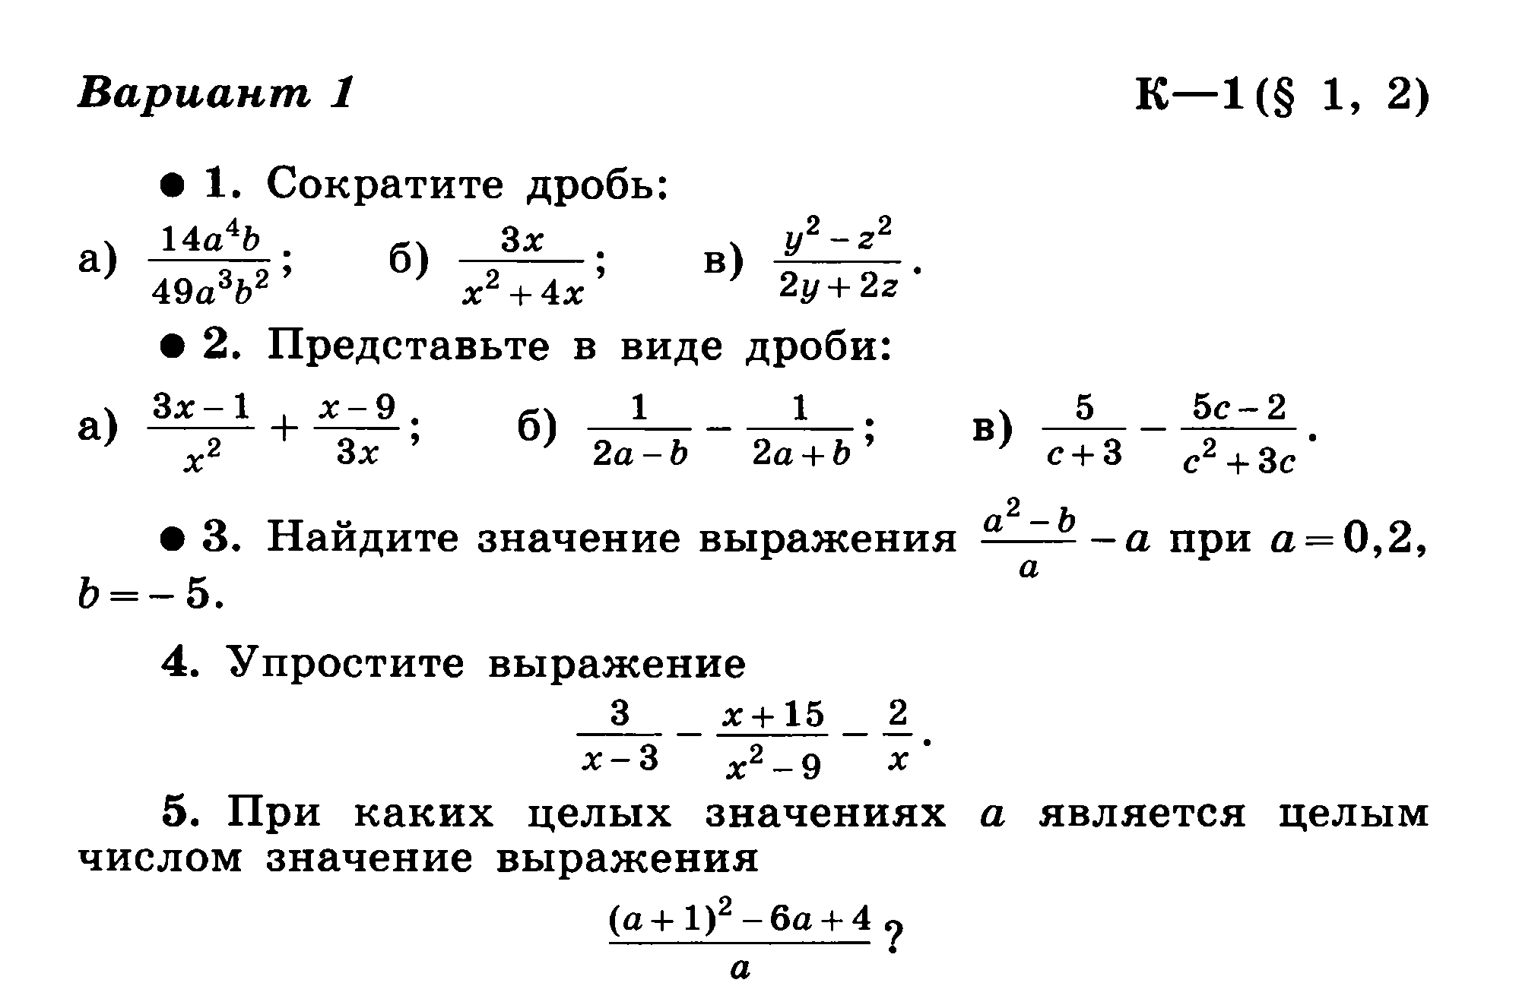
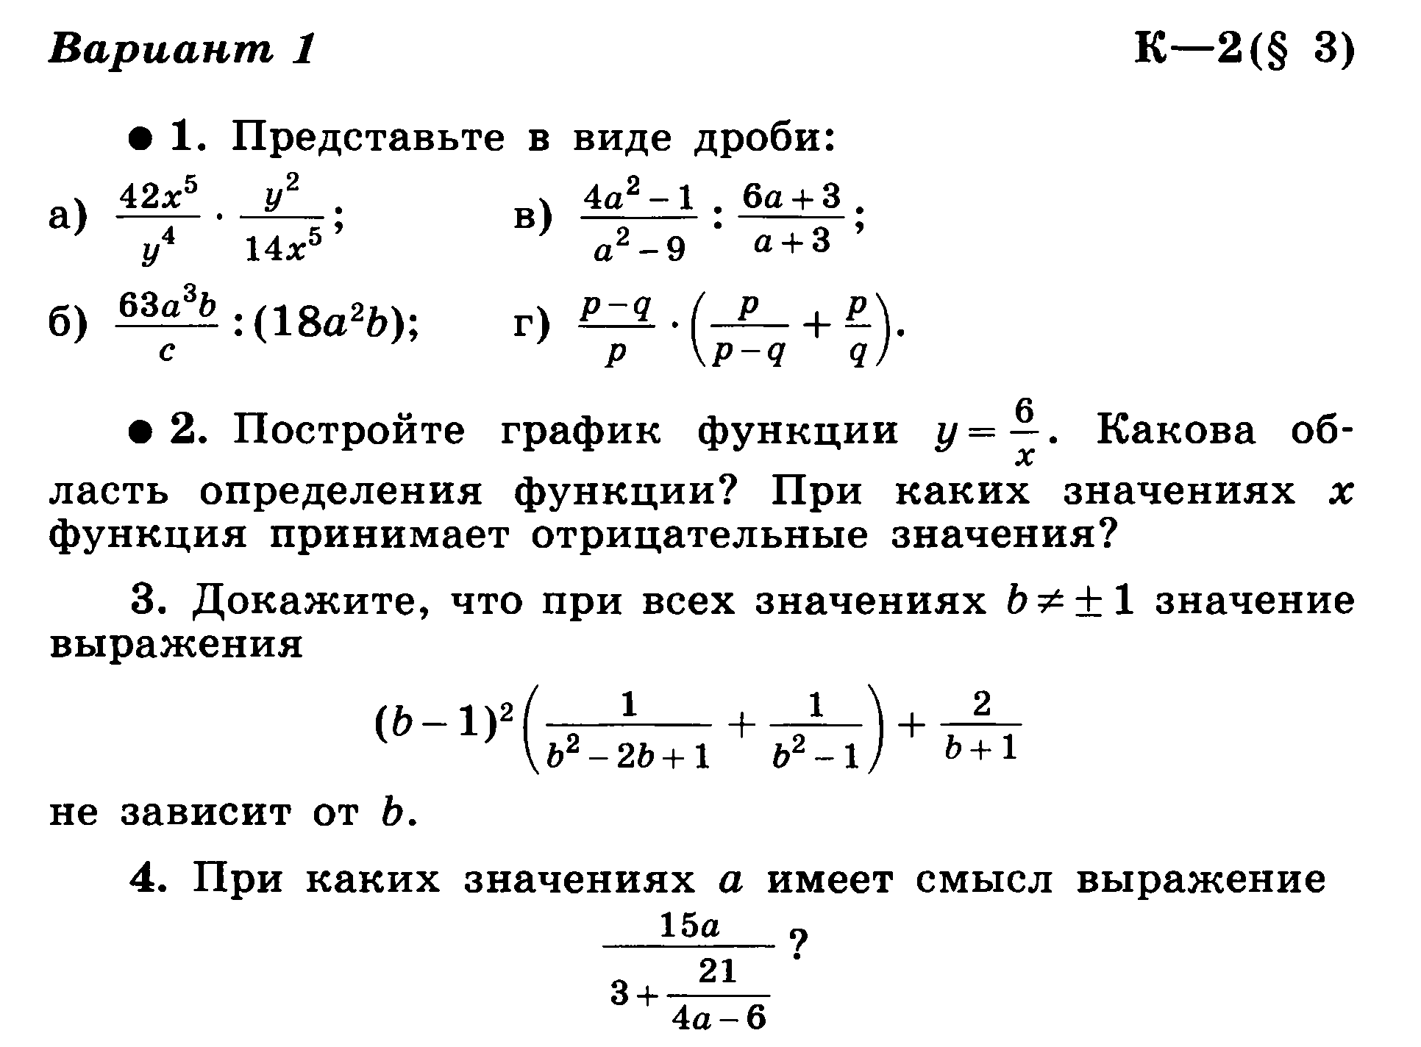
2 четверть
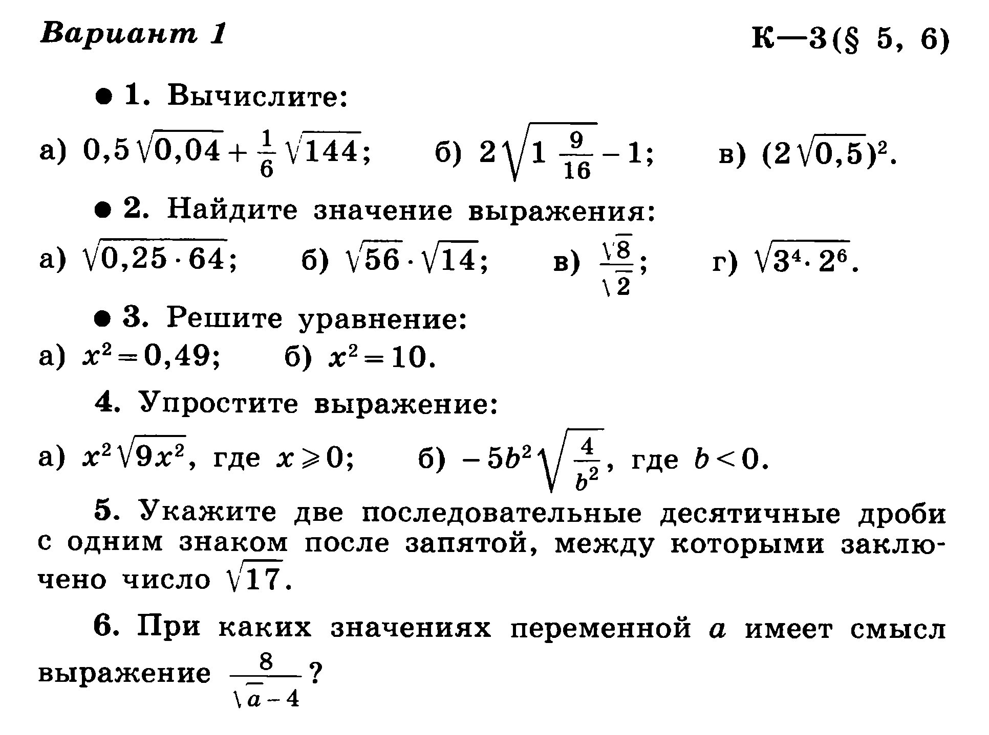
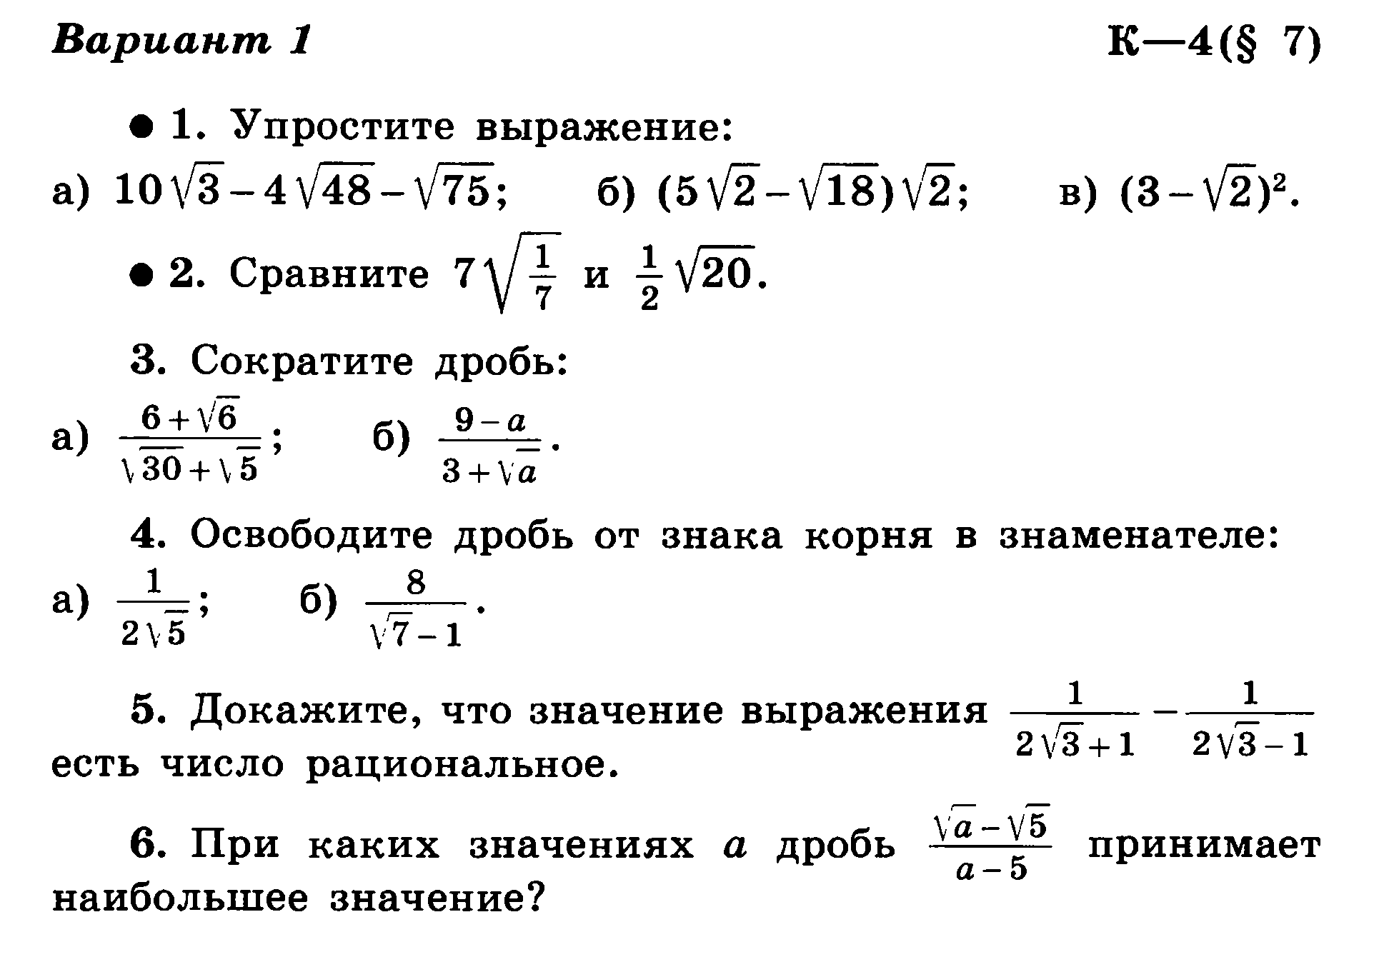
3 четверть
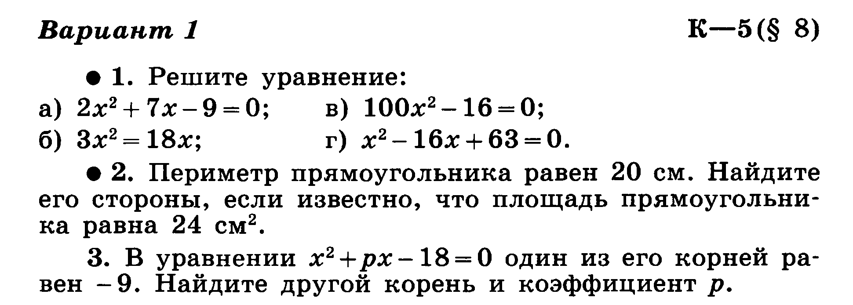
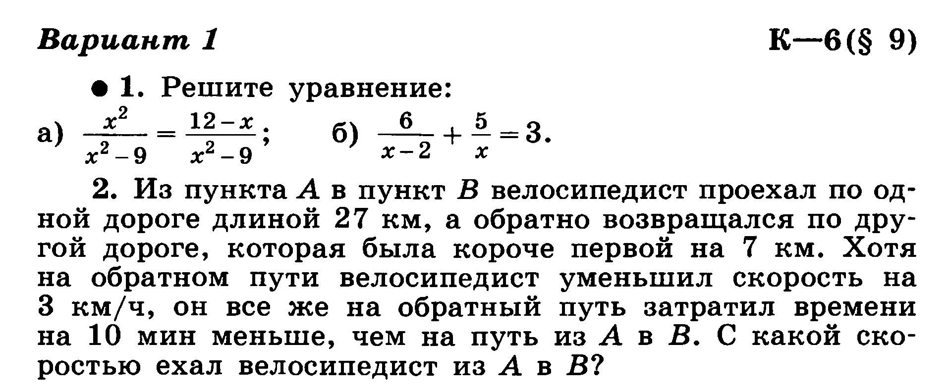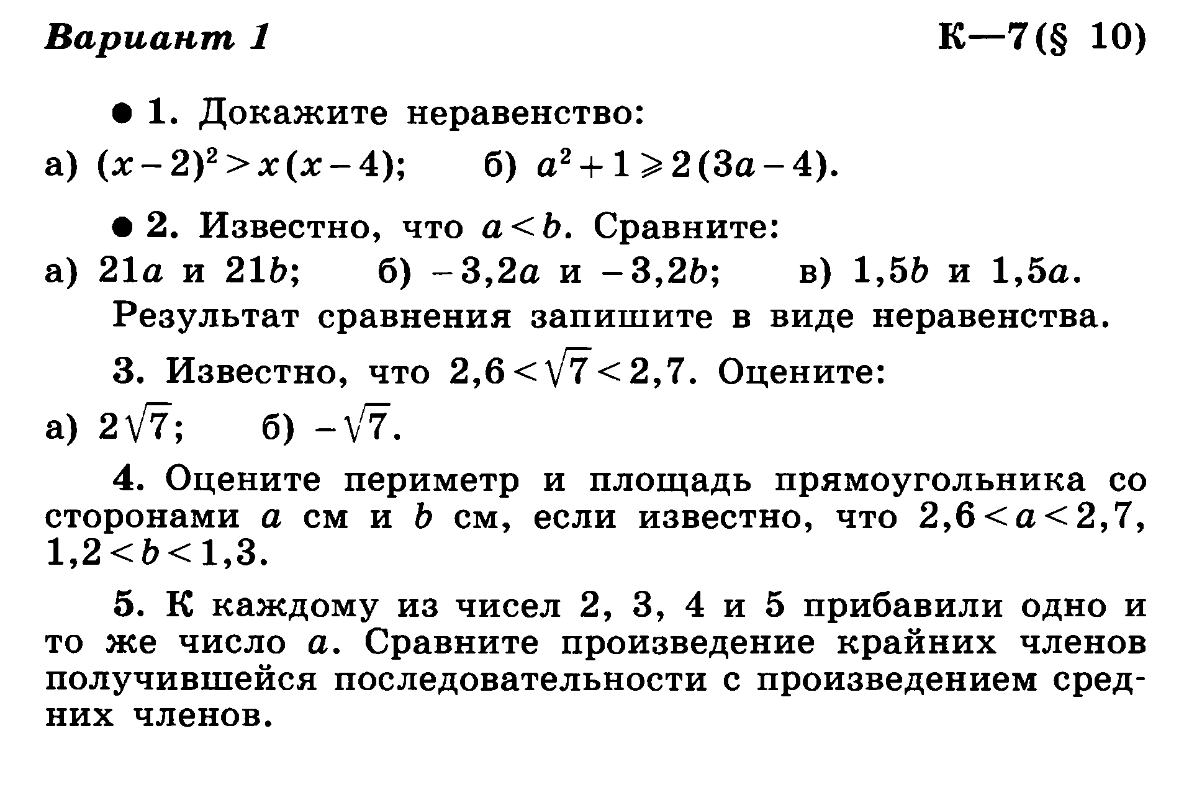
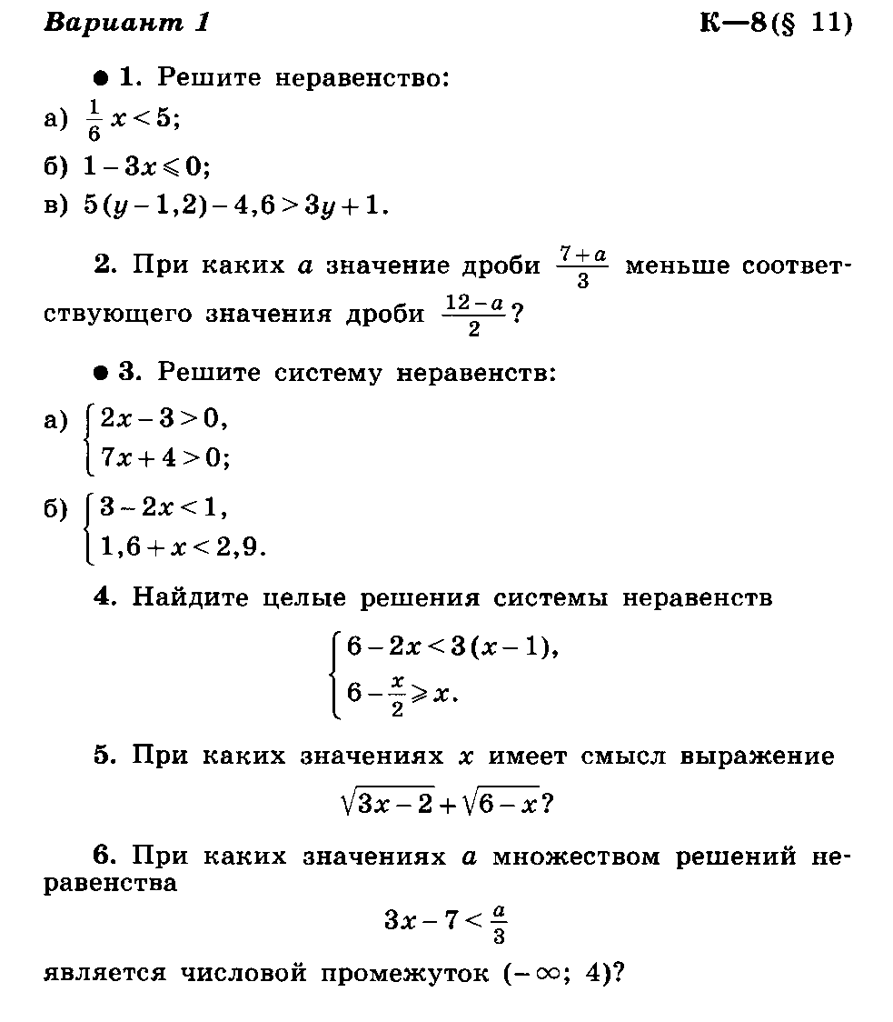
4 четверть

